**FlexEvent Konzept**

**Team B1**

Moritz Rühm

Adrian Jäkel

Gülcan Tasoluk

Roman Butuc

Milan Lukic

Oliver Janz

**1. Thema und Zielgruppe 2**

1.1 Sinn und Zweck 2

1.2 Zielgruppe 3

1.3 Angebot 3

**2. Corporate Identity 4**

2.1 Logo 4

2.2 Farbschema 5

2.3 Schriftart 6

2.4 Markenbotschaft 6

2.5 Navigationsbar 6

2.6 Footer 7

**3. Navigationsbaum 8**

**4. Ablauf 9**

**5. Daten 11**

5.1 ER-Diagramm 11

5.2 Testdaten 12

5.2.1 Kunde 12

5.2.2 Buchung 12

5.2.4 Event 13

5.2.5 Ticket Art 13

5.2.6 Verfügbarkeit 13

5.2.7 Bestellposition 14

**6. Mockups 15**

6.1 Template 15

6.2 Homepage 19

6.3 Produktseite 1 22

6.4 Produktseite 2 24

6.5 Produktseite 3 26

6.6 Persönliche Daten 28

6.7 Kein Ticket ausgewählt 29

6.8 Buchungsbestätigung 31

6.9 Impressum 33

6.10 Datenschutz 37

6.11 AGBs 41

6.12 Über uns 44

# Thema und Zielgruppe

## 1.1 Sinn und Zweck

FlexEvent ist eine Ticketbuchungswebseite für Konzerte und Festivals, die es den Nutzern ermöglicht, Tickets für eine Vielzahl von Veranstaltungen zu buchen. Die Webseite bietet eine bequeme Möglichkeit für Benutzer, Tickets für ihre Lieblingskünstler oder -bands zu kaufen, ohne dass sie sich um den Kauf von Tickets vor Ort kümmern müssen.

Einer der Hauptzwecke von FlexEvent besteht darin, den Benutzern eine einfache und unkomplizierte Möglichkeit zu bieten, Tickets für Konzerte und Festivals zu erwerben. Durch die Plattform können Nutzer ganz einfach nach Veranstaltungen suchen, Tickets kaufen und sogar die Art des Tickets auswählen. Die Webseite bietet außerdem Informationen über bevorstehende Veranstaltungen, einschließlich Line-ups, Termine und Veranstaltungsorte.

Ein weiterer wichtiger Zweck von FlexEvent besteht darin, das Erlebnis von Konzert- und Festivalbesuchern zu verbessern. Die Webseite ermöglicht es Benutzern, ihre Tickets im Voraus zu kaufen und zu reservieren, was die Wahrscheinlichkeit erhöht, dass sie bei ausverkauften Veranstaltungen dabei sein können.

Insgesamt bietet FlexEvent also eine bequeme Möglichkeit für Nutzer, Tickets für Konzerte und Festivals zu erwerben, und verbessert das Erlebnis von Konzert- und Festivalbesuchern durch eine einfache und benutzerfreundliche Plattform.

## 1.2 Zielgruppe

FlexEvent ist eine Ticketbuchungswebseite für Konzerte und Festivals, die sich an Musikliebhaber und Eventbesucher richtet. Die Zielgruppe von FlexEvent umfasst Menschen, die gerne Konzerte und Festivals besuchen und sich für Live-Musik und Kulturveranstaltungen begeistern.

Die Webseite spricht sowohl junge Erwachsene als auch ältere Generationen an, die an verschiedenen Genres von Musik interessiert sind und gerne live erleben möchten. FlexEvent ist für alle Arten von Musikliebhabern gedacht, unabhängig von ihrem Musikgeschmack. FlexEvent bietet Tickets für eine Vielzahl von Veranstaltungen an, darunter Pop, Rock, Hip-Hop, Jazz, Klassik und viele weitere. Die Webseite ist auch für Menschen gedacht, die gerne neue Künstler entdecken möchten, sowie für diejenigen, die ihre Lieblingskünstler und -bands live erleben möchten.

FlexEvent ist auch für Menschen gedacht, die gerne eine bequeme und unkomplizierte Möglichkeit suchen, Tickets für Konzerte und Festivals zu kaufen. Die Webseite bietet eine benutzerfreundliche und intuitive Plattform, auf der Benutzer leicht nach bevorstehenden Veranstaltungen suchen, Tickets kaufen und sogar die Art des Tickets auswählen können.

Zusammenfassend ist FlexEvent eine Ticketbuchungswebseite für Konzerte und Festivals, die sich an Musikliebhaber und Eventbesucher jeden Alters und Musikgeschmacks richtet. Die Webseite bietet eine bequeme Möglichkeit, Tickets für Veranstaltungen zu erwerben und verbessert das Erlebnis von Konzert- und Festivalbesuchern durch eine einfache und benutzerfreundliche Plattform.

## 1.3 Angebot

FlexEvent ist eine Online-Ticketbuchung Plattform für Konzerte und Festivals. Wir bieten unseren Nutzern eine einfache und bequeme Möglichkeit, Tickets für ihre Lieblingsmusik Veranstaltungen zu kaufen. Auf unserer Webseite können Sie ganz einfach nach Veranstaltungen suchen, Ihre Tickets auswählen und kaufen. Wir arbeiten eng mit Veranstaltern und Ticketanbietern zusammen, um unseren Nutzern eine breite Auswahl an Events und Ticketoptionen zu bieten. Darüber hinaus bieten wir unseren Nutzern ein sicheres und zuverlässiges Buchungserlebnis sowie einen freundlichen Kundenservice für alle Fragen und Anliegen. Mit FlexEvent können Sie Ihre Musikveranstaltungen ganz einfach genießen, ohne sich um die Ticketbuchung kümmern zu müssen.

# Corporate Identity

Die Corporate Identity von FlexEvent umfasst das Logo, das Farbschema, den Schrifttyp, das Design und die Markenbotschaft der Webseite. Die Corporate Identity von FlexEvent wurde entwickelt, um das Image und den Wiedererkennungswert der Marke zu stärken und ihre Werte und Ziele zu kommunizieren.

## 2.1 Logo

Das Logo von FlexEvent besteht aus dem FlexEvent Maneken. Das Logo ist in kräftigen Farben wie Rot, Hellgrau und Dunkelgrau gehalten, die Energie und Kreativität vermitteln und die Aufmerksamkeit der Betrachter auf sich ziehen.



## 2.2 Farbschema

Das Farbschema von FlexEvent besteht hauptsächlich aus den Farben #303841, #3A4750 und #D72323. Das Dunkelblau (#303841) und Dunkelgrau (#3A4750) symbolisieren Stärke, Professionalität und Zuverlässigkeit, während das leuchtende Rot (#D72323) eine energetische und leidenschaftliche Atmosphäre schafft. Die Webseite verwendet auch das neutrale Hellgrau (#EEEEEE), um ein ausgewogenes und professionelles Erscheinungsbild zu schaffen.



Das Farbschema von FlexEvent wurde sorgfältig ausgewählt, um das positive und aufregende Erlebnis von Konzerten und Festivals zu vermitteln und die Marke zeitgemäß und ansprechend zu gestalten. Die Farben werden in einem ausgewogenen Verhältnis auf der Webseite eingesetzt, um ein einheitliches und ansprechendes Erscheinungsbild zu schaffen.

Zusammenfassend steht die Corporate Identity von FlexEvent für Stärke, Professionalität, Leidenschaft und Energie, die durch das Farbschema der Webseite vermittelt werden. Die Farben #303841, #3A4750 und #D72323 werden sorgfältig eingesetzt, um das Erlebnis von Konzerten und Festivals zu vermitteln und die Marke als professionell und vertrauenswürdig darzustellen.

## 2.3 Schriftart

Die Schriftart von FlexEvent ist modern und klar, um die Lesbarkeit zu verbessern und die Marke zeitgemäß und ansprechend zu gestalten. Das Design der Webseite ist dynamisch und ansprechend, um das Interesse der Benutzer zu wecken und sie zum Kauf von Tickets zu motivieren.

## 2.4 Markenbotschaft

Die Markenbotschaft von FlexEvent lautet "Live your passion" und spiegelt das Ziel der Marke wider, Menschen dazu zu inspirieren, ihre Leidenschaft für Musik und Live-Events zu leben und zu genießen. Die Marke möchte ein unvergessliches Erlebnis bieten und die Leidenschaft und Begeisterung ihrer Kunden für Musik und Events fördern.

## 2.5 Navigationsbar

Die Navigationsleiste der Webseite von FlexEvent enthält verschiedene Funktionen, die dem Nutzer eine einfache und intuitive Navigation auf der Webseite ermöglichen. Das Logo und der Name "FlexEvent" führen den Nutzer zurück zur Home-Seite, von wo aus er weitere Aktionen ausführen kann.

Die Suchfunktion ermöglicht es dem Nutzer, nach bestimmten Events zu suchen und bietet somit eine schnelle Möglichkeit, die gewünschten Informationen zu finden. Sobald der Nutzer eine Suchanfrage gestellt hat, wird er auf die Suchseite weitergeleitet.



## 2.6 Footer

Wenn Sie auf einer dieser Seiten sind, wird das entsprechende Wort durch eine farbliche Umrandung hervorgehoben, um Ihnen eine einfache Orientierung zu ermöglichen. Wenn Sie sich auf keiner der unten beschriebenen Seiten befinden, ist keine farbliche Umrandung geboten. Diese Funktion ist ausschließlich über die Desktop-Version verfügbar.

Über uns: Erfahren Sie mehr über unser Unternehmen, unsere Geschichte und unsere Mission.

AGBs: Lesen Sie unsere Allgemeinen Geschäftsbedingungen, um zu erfahren, wie wir mit Bestellungen, Rückgaben und anderen wichtigen Angelegenheiten umgehen.

Datenschutz: Wir nehmen Ihre Privatsphäre sehr ernst und halten uns strikt an die geltenden Datenschutzgesetze. Hier finden Sie Informationen darüber, wie wir Ihre persönlichen Daten schützen und verwenden.

Impressum: Erfahren Sie mehr über unser Unternehmen, unsere Anschrift und unsere Kontaktdaten.

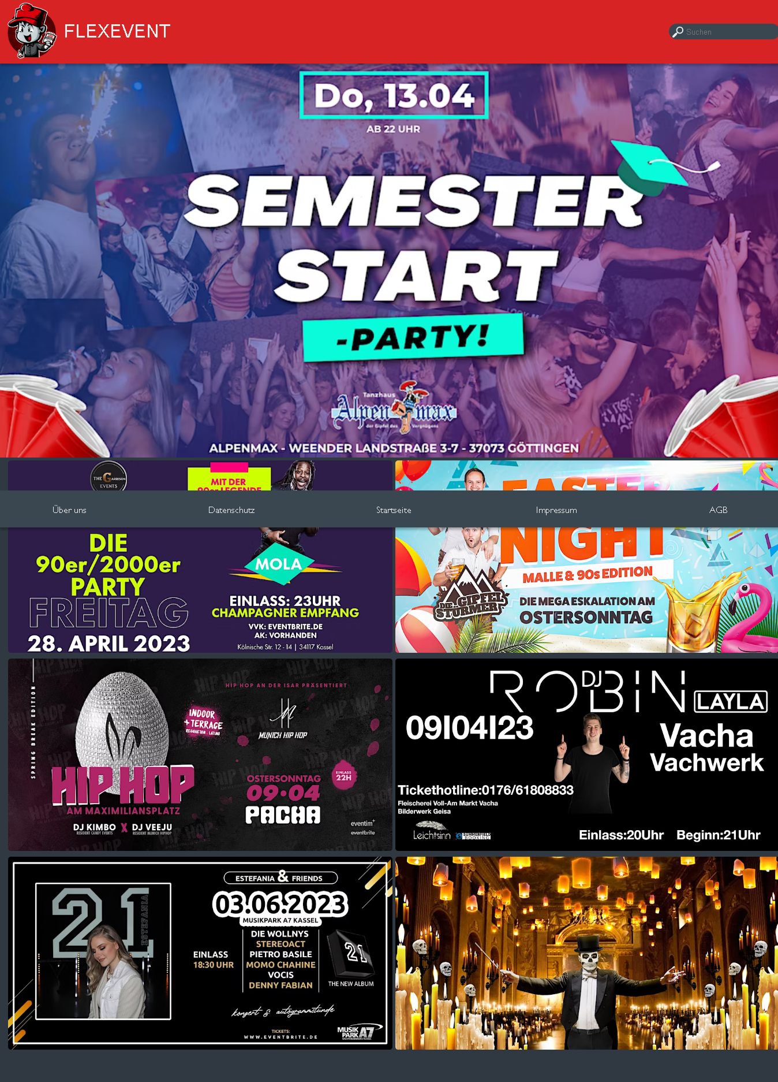

Zusammenfassend steht die Corporate Identity von FlexEvent für Energie, Kreativität, Leidenschaft und Aufregung, die durch das Logo, das Farbschema, die Schriftart, das Design und die Markenbotschaft der Webseite vermittelt werden.

# Navigationsbaum

Die Webseite zur Buchung von Tickets hat eine übersichtliche Navigationsstruktur, die es dem Benutzer einfach macht, wichtige Informationen wie Allgemeine Geschäftsbedingungen, Impressum, Datenschutz und “Über uns” auf jeder Seite zu finden. Dadurch sind diese Informationen jederzeit zugänglich und erleichtern die Nutzung der Webseite.

Die Webseite verfügt auf der Home-Seite über eine Suchfunktion, mit der der Nutzer nach bestimmten Events suchen kann. Alternativ kann der Nutzer auch direkt auf ein bestimmtes Event klicken, um auf die zugehörige FlexEvent “Info” Seite zu gelangen.

Auf der FlexEvent “Info” Seite hat der Nutzer die Möglichkeit, die gewünschte Art des Tickets auszuwählen. Sobald er dies getan hat, wird er aufgefordert, seine persönlichen Daten einzutragen. Nach vollständiger Eingabe seiner Daten wird der Nutzer auf die Buchungsbestätigung Seite weitergeleitet, auf der er die Bestätigung seiner Buchung erhält.

Durch die Einbindung eines Zurück-Buttons auf der Buchungsbestätigung Seite hat der Nutzer die Möglichkeit, wieder zur Home-Seite zurückzukehren und weitere Buchungen durchzuführen. Die Webseite zeichnet sich somit durch eine klare und benutzerfreundliche Navigationsstruktur aus, die eine einfache Nutzung für den Nutzer ermöglicht.

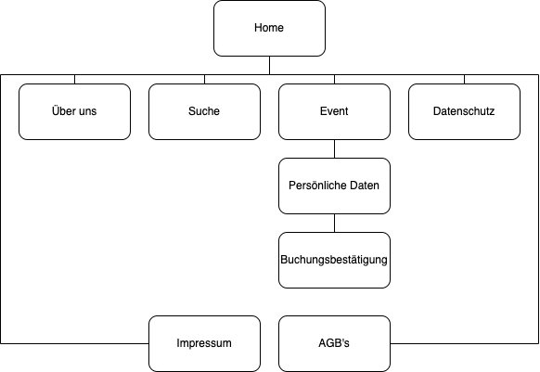

# Ablauf

Von jeder Seite kann man entweder über den Footer (Desktop) oder das Hamburger Menü (mobile) die AGBs, Datenschutz, Impressum, Über uns und auch die Startseite wieder erreichen.

Ein Kunde findet auf der Homepage ein Event, das ihm gefällt. Nachdem er auf das entsprechende Event geklickt hat, gelangt er zur Informationsseite des Events. In der Mobilen Version gibt es hier noch einen Button, welcher von der Informationsseite zur Ticketauswahl-Seite führt. Dort kann er von den 3 Ticketarten (FOS, VIP, Stehplatz) jeweils unterschiedliche Anzahlen wählen und sobald er mit seiner Auswahl zufrieden ist, über einen Button zur Buchung fortschreiten.

Anschließend gelangt der Kunde zur Seite zur Eingabe seiner persönlichen Daten, auf der er seinen Vornamen, Nachnamen und E-Mail Adresse eingibt und seine Zustimmung zu den Allgemeinen Geschäftsbedingungen und der Datenschutzerklärung gibt. Sobald er diese Schritte abgeschlossen hat, kann er das Ticket buchen.

Nach der Buchung erhält der Kunde eine Bestätigung über seine erfolgreiche Ticketbuchung. Hier gibt es einen extra Link zurück zur Startseite.

Dieses Szenario beschreibt den idealen Verlauf einer Ticketbuchung bei FlexEvent, in dem der Kunde die gewünschten Schritte ohne Probleme durchlaufen konnte.

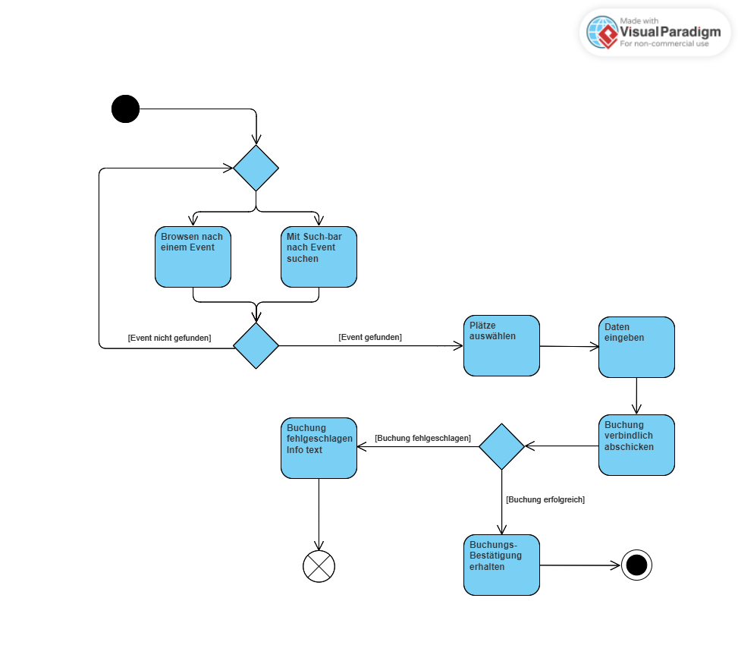

Wenn der Ablauf durch beispielsweise eine andere Buchung nicht mehr regulär vorgenommen werden kann (man nehme an, das Ticket sei bereits von einer anderen Person gekauft worden und kein weiteres Ticket steht mehr zur Verfügung), so wird der Buchungsvorgang abgebrochen. Der Nutzer wird mithilfe eines Textes darauf hingewiesen und kann daraufhin zur Startseite zurückkehren.

# Daten

## 5.1 ER-Diagramm

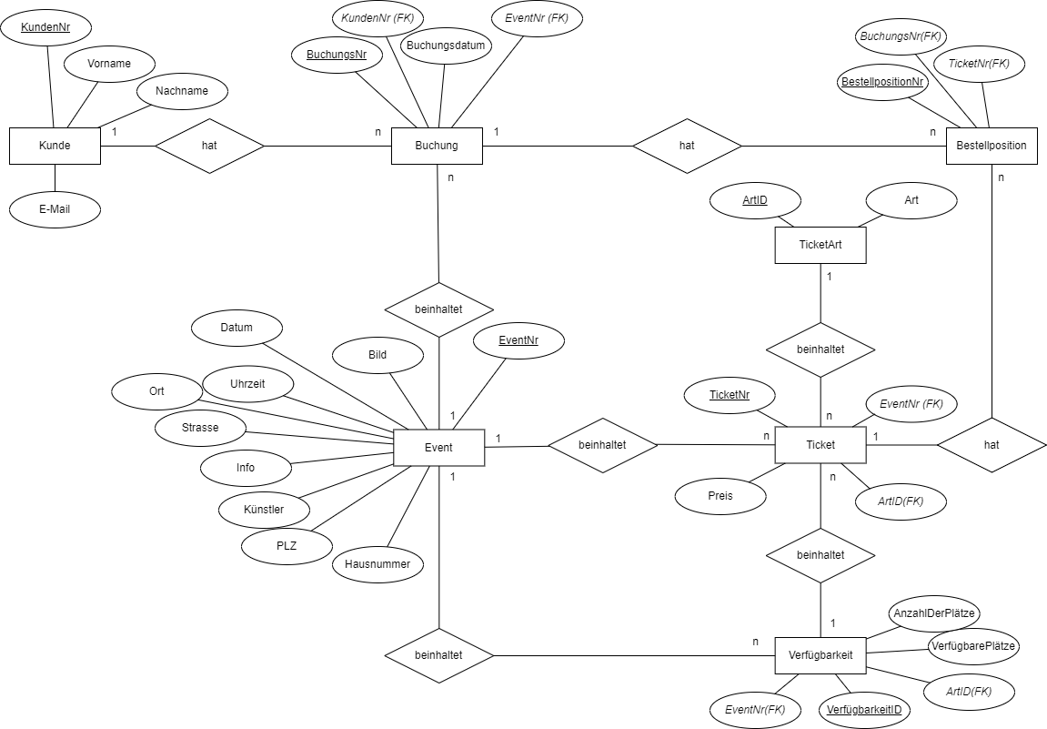

**Entität “Verfügbarkeit”**

Die Verfügbarkeit beschreibt die Anzahl der Plätze oder Tickets, die für ein bestimmtes Event oder einer bestimmten Ticket-Art zur Verfügung stehen. Sie gibt an, wie viele Plätze insgesamt verfügbar sind und wie viele davon noch nicht verkauft oder reserviert wurden. Die Verfügbarkeit wird verwendet, um sicherzustellen, dass die Anzahl der verkauften oder reservierten Tickets nicht die verfügbare Kapazität übersteigt. Es ist ein wichtiger Aspekt des Ticketverkaufs und der Eventplanung, um sicherzustellen, dass das Event reibungslos abläuft und alle Gäste einen Platz haben.

## 5.2 Testdaten

### 5.2.1 KundeEin Bild, das Tisch enthält. Automatisch generierte Beschreibung

### 5.2.2 BuchungEin Bild, das Tisch enthält. Automatisch generierte Beschreibung

5.2.3 Ticket

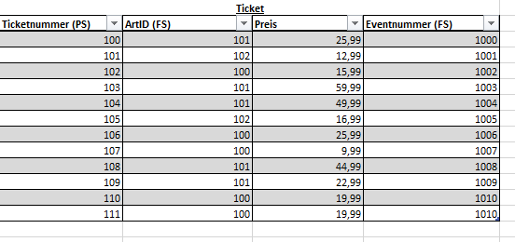

### 5.2.4 Event

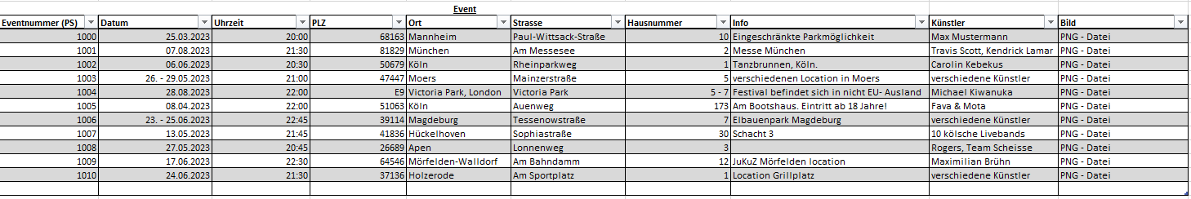

### 5.2.5 Ticket Art

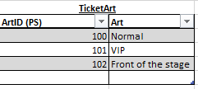

### 5.2.6 Verfügbarkeit

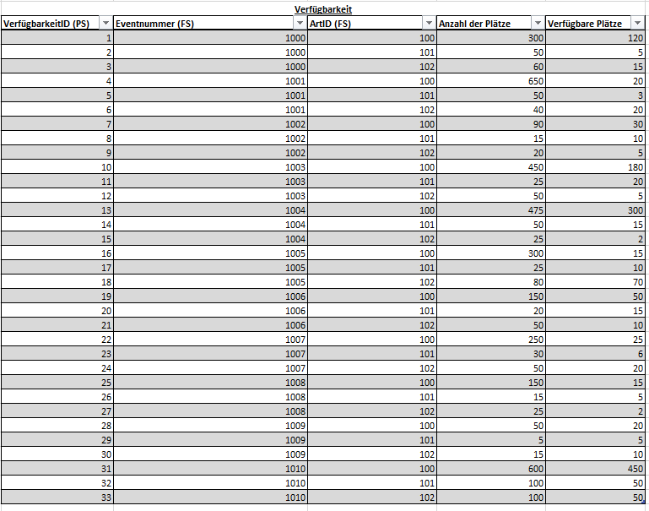

### 5.2.7 Bestellposition

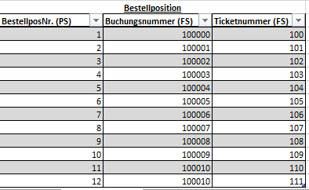

# Mockups

## 6.1 Template

Desktop Version:

### 

Mobile Version:



Mobile Version Dropdown Menu:

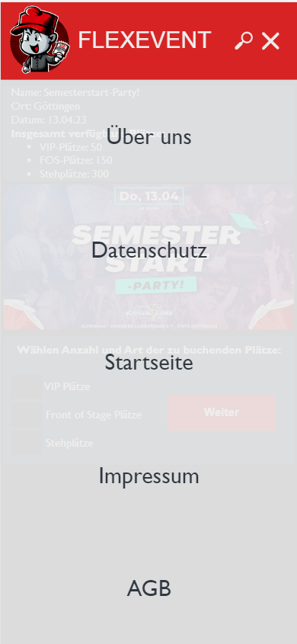

Mobile Version Suche:

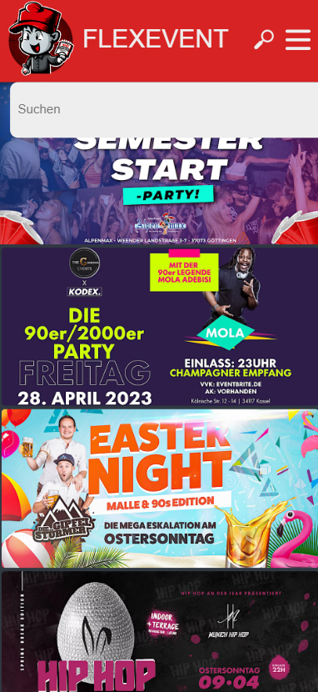

## 6.2 Homepage

Desktop Version: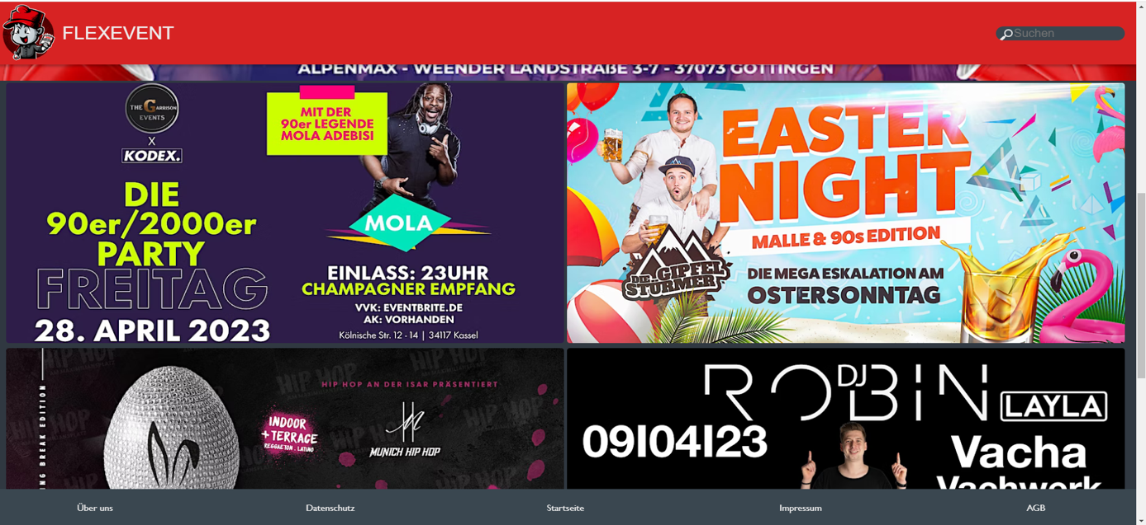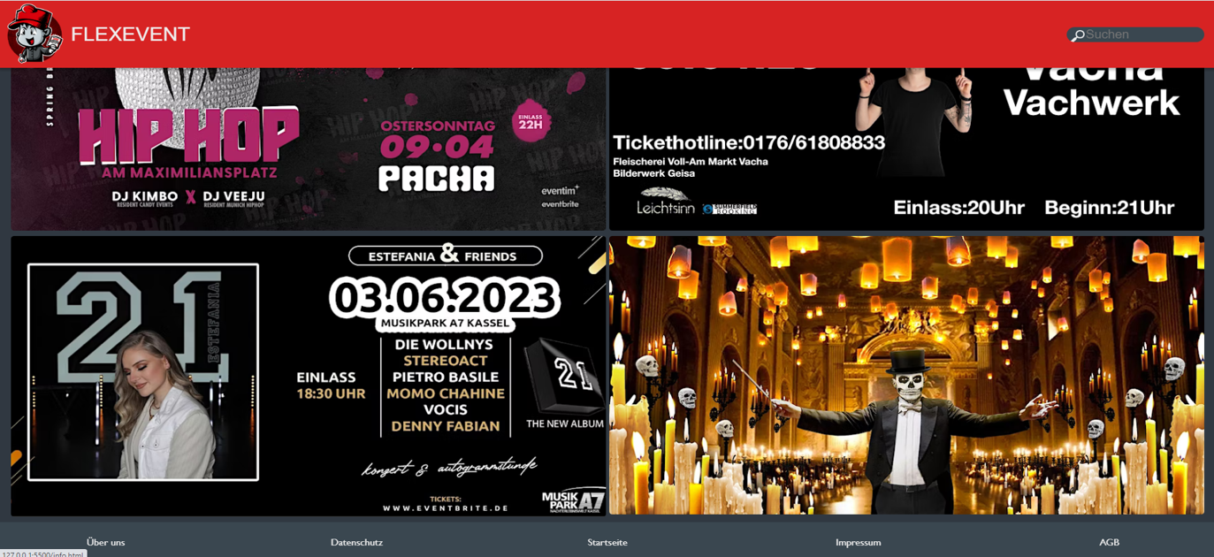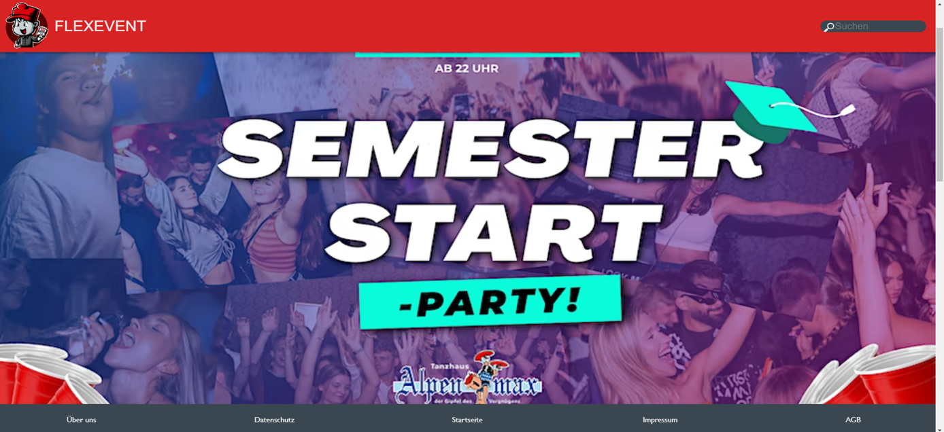

Mobile Version:

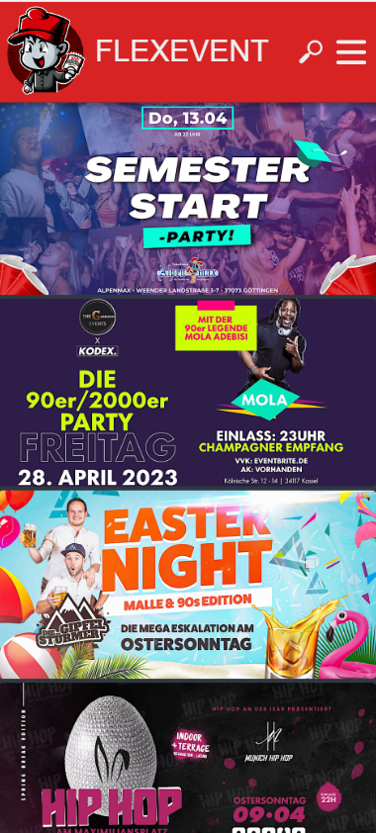

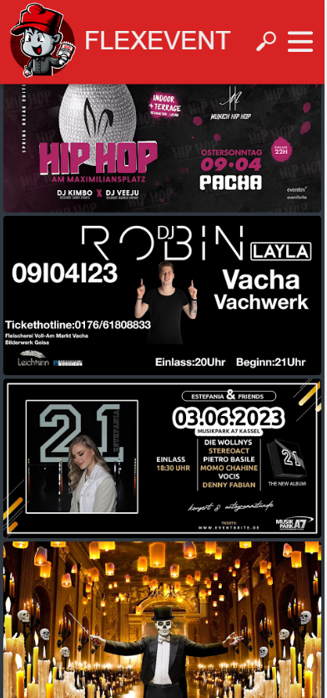

## 6.3 Produktseite 1

Desktop Version:

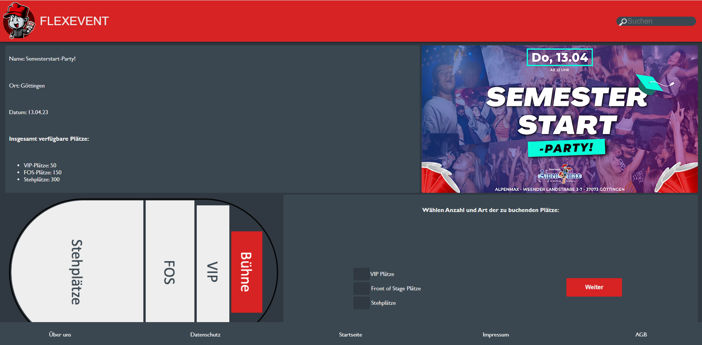

Mobile Version:

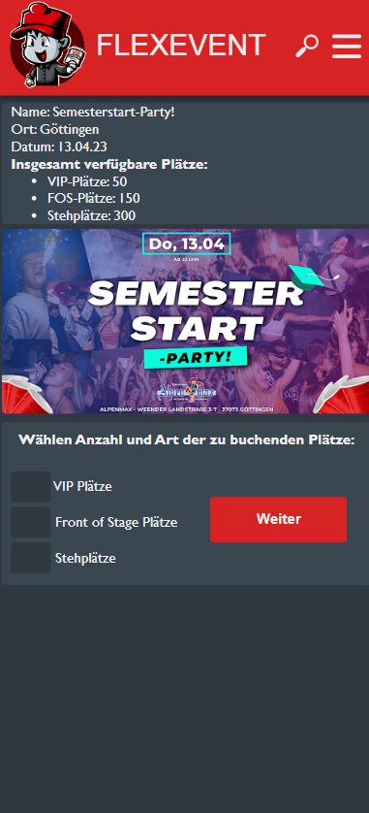

## 6.4 Produktseite 2

Desktop Version:

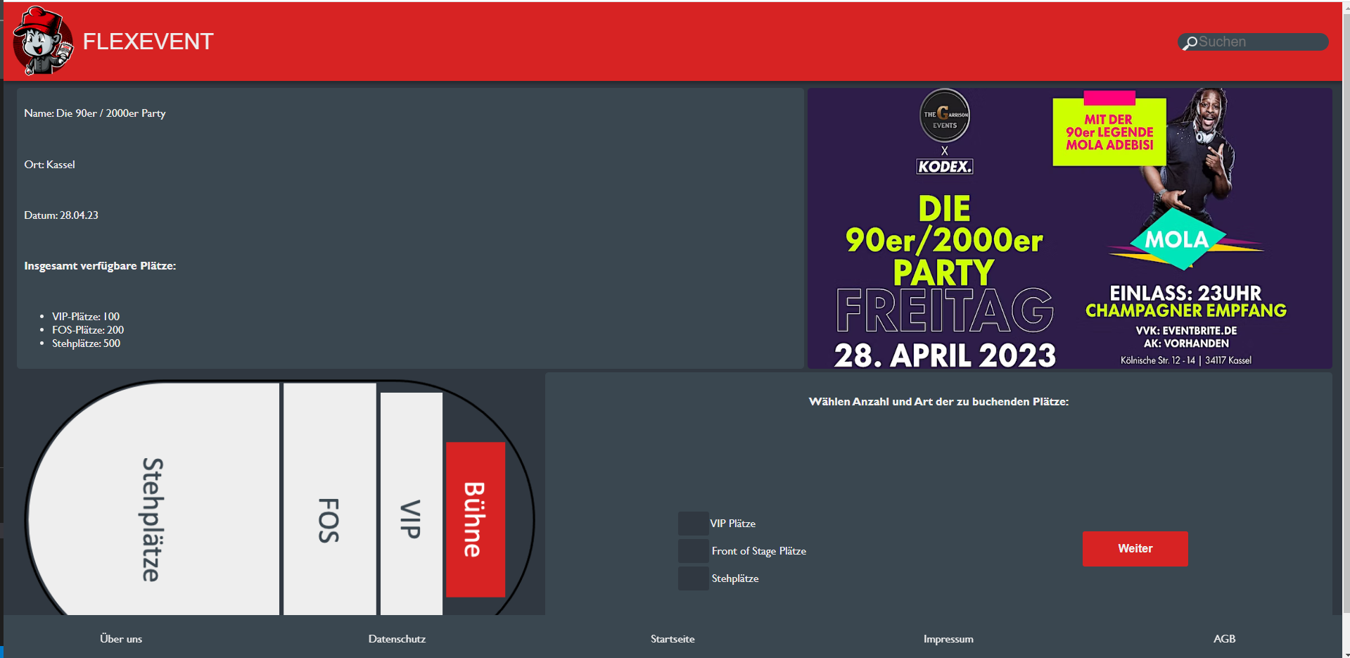

Mobile Version:

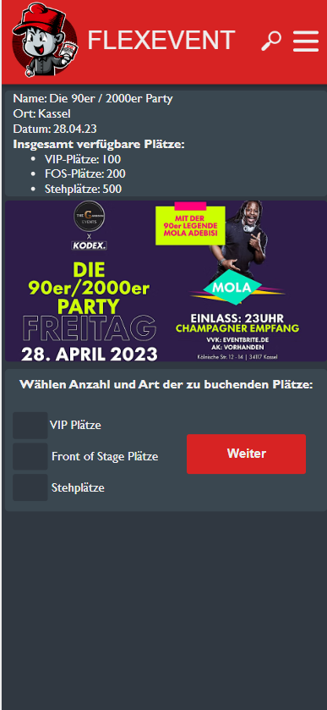

## 6.5 Produktseite 3

Desktop Version:

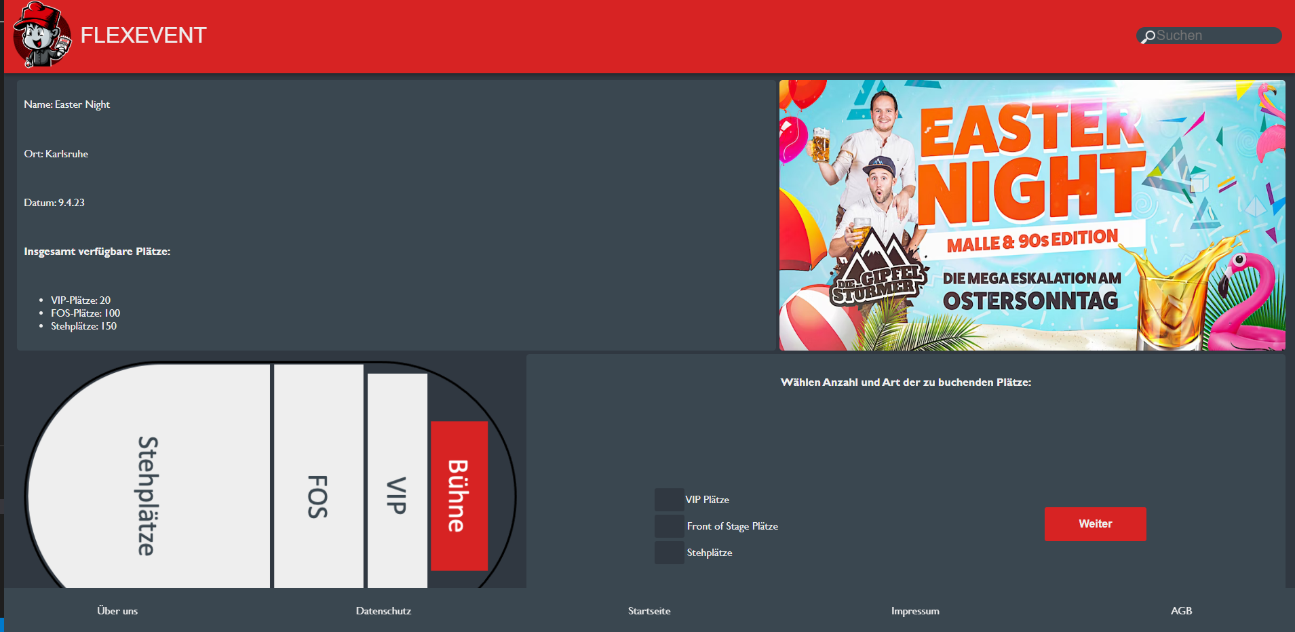

Mobile Version:

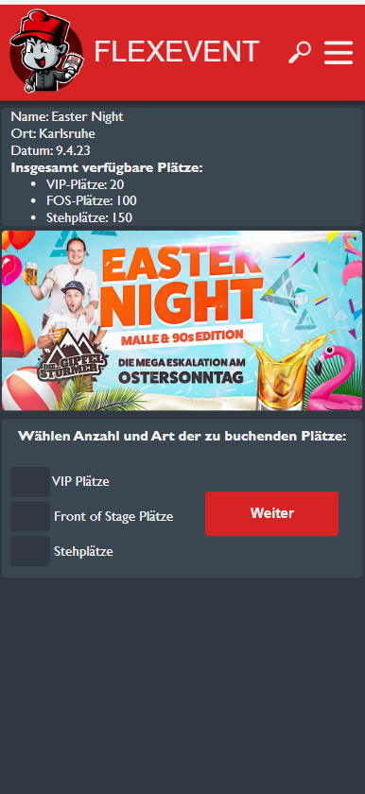

## 6.6 Kein Ticket ausgewählt

## 6.7 Persönliche Daten

Desktop Version:

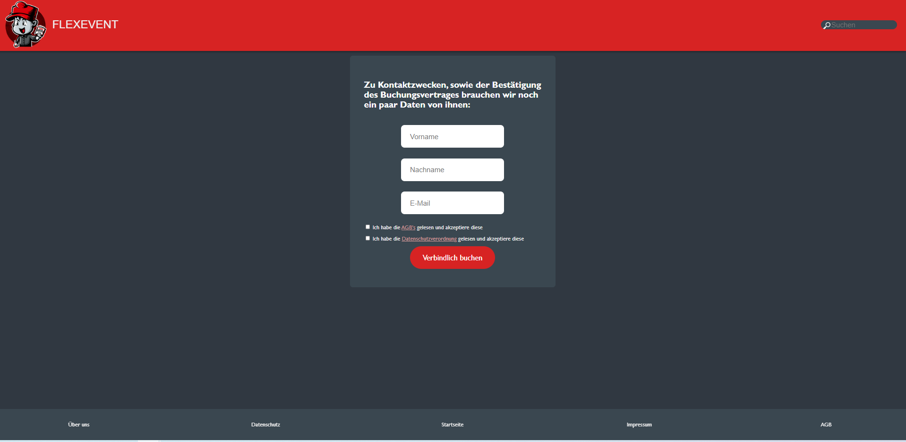

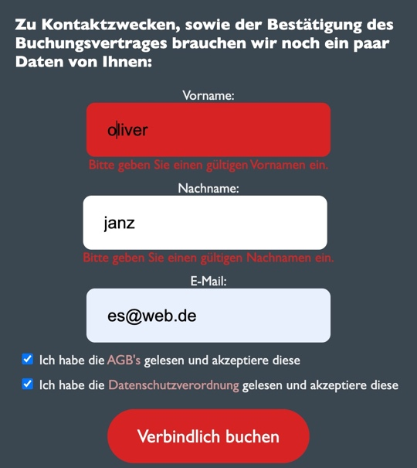

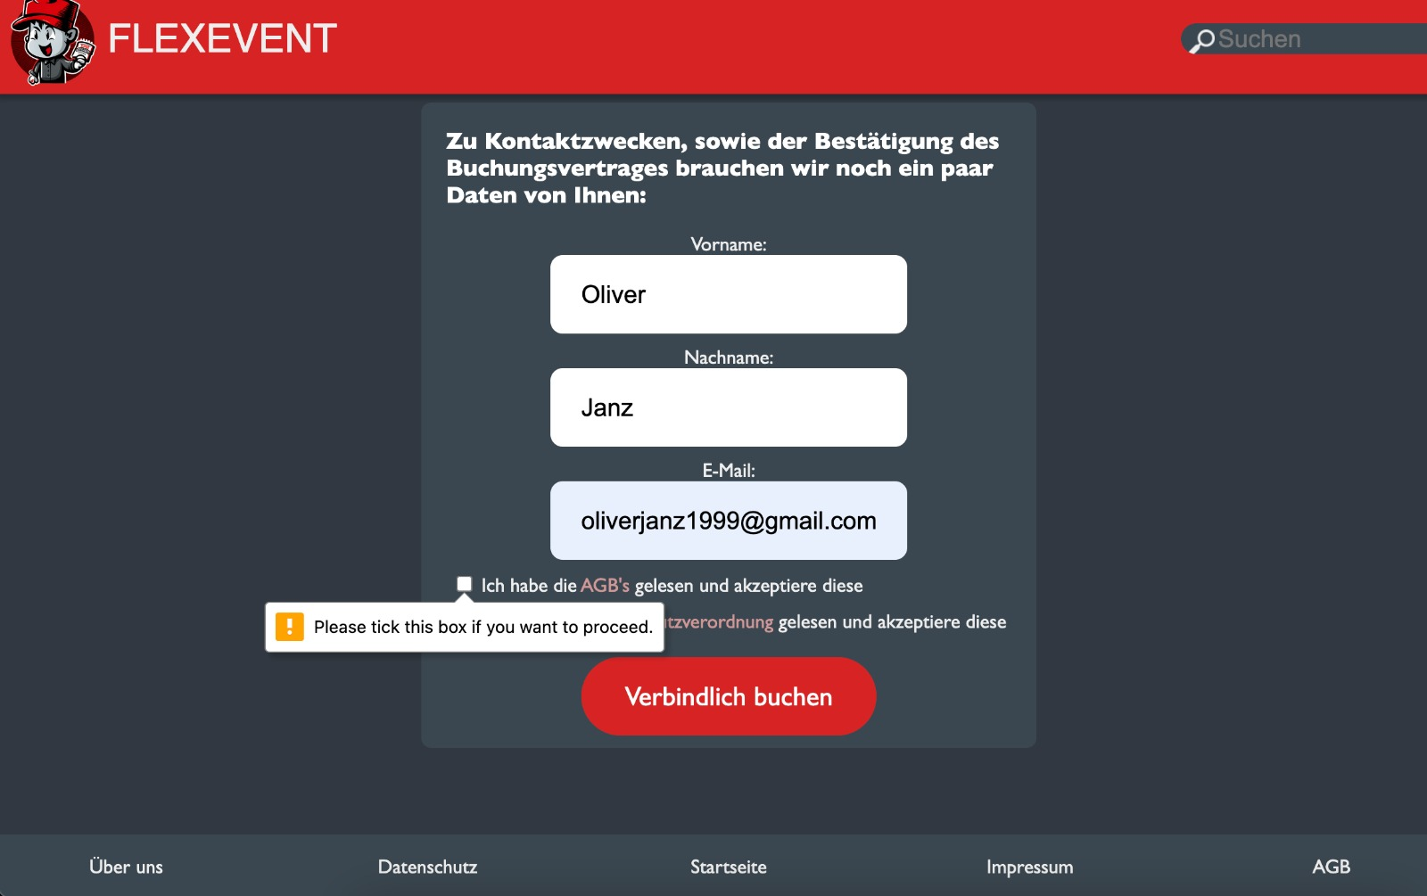

Mobile Version:

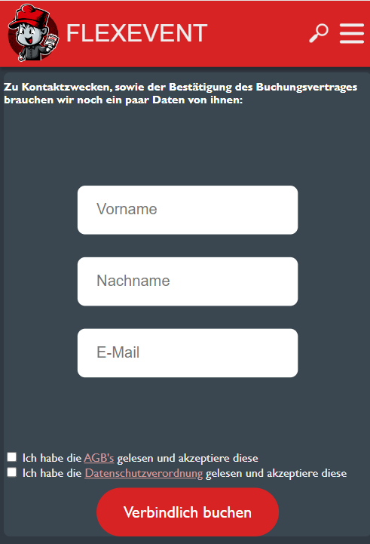

## 6.8 Buchungsbestätigung

Desktop Version:

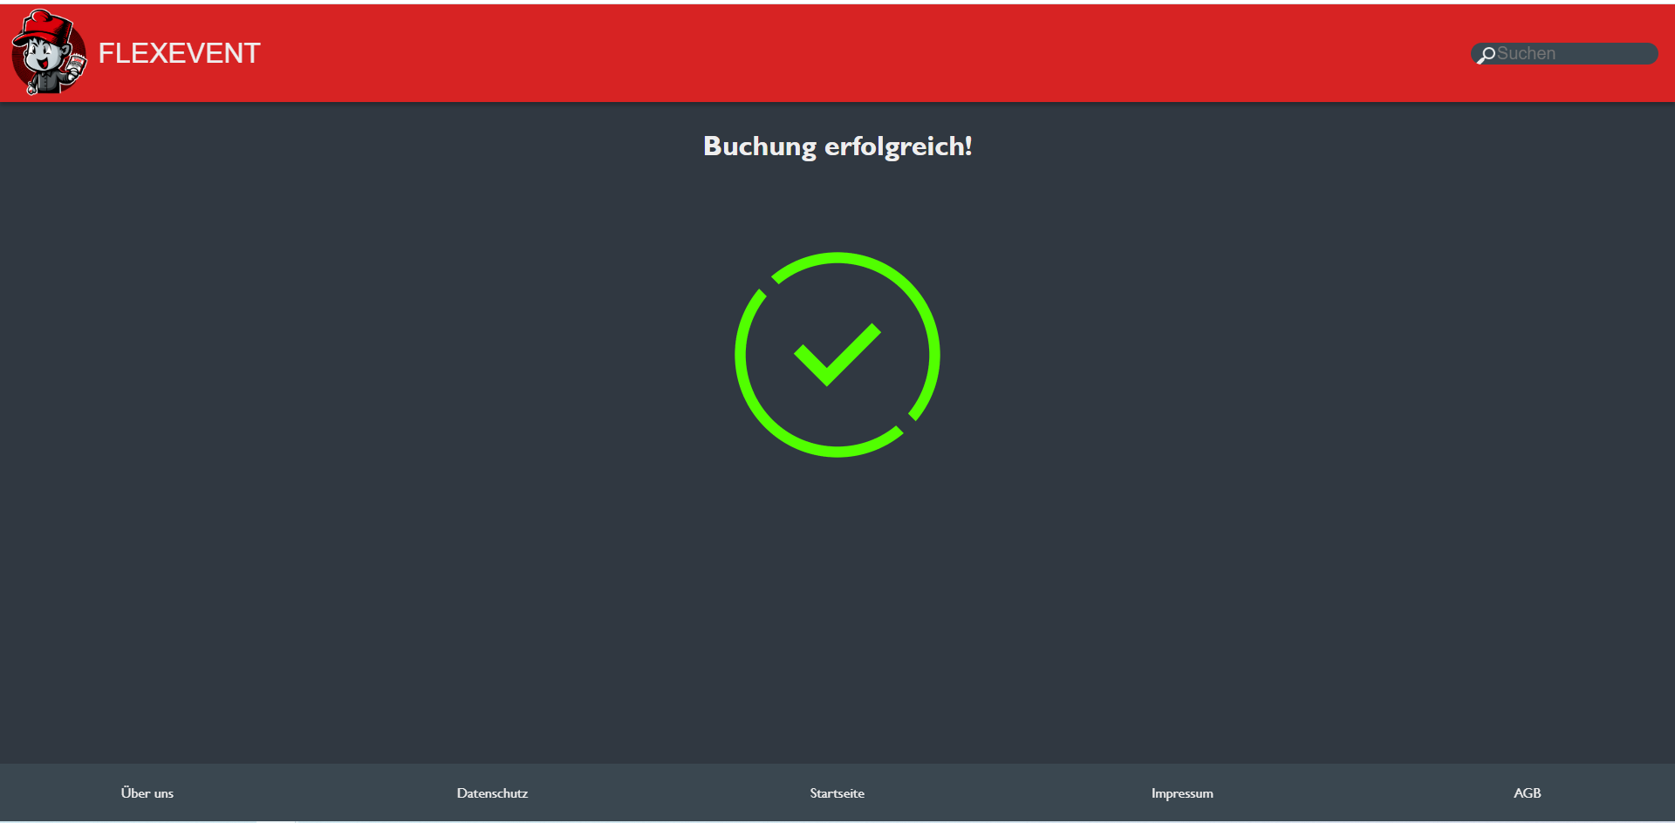

Mobile Version:

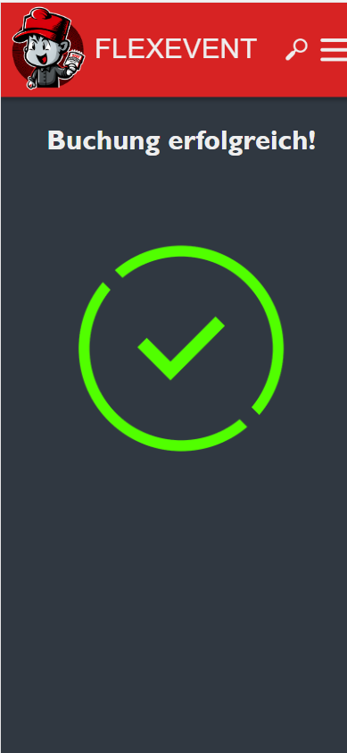

## 6.9 Impressum

Ein Impressum ist eine gesetzlich vorgeschriebene Angabe auf Webseiten, die Informationen über den Betreiber der Webseite und seine Kontaktdaten enthält. Das Impressum soll es Nutzern ermöglichen, schnell und einfach herauszufinden, wer für die Webseite verantwortlich ist und wie sie Kontakt aufnehmen können.

Je nach Land und Art der Webseite, können die Anforderungen an das Impressum variieren. In Deutschland, zum Beispiel, ist ein Impressum für gewerbliche und private Webseiten gesetzlich vorgeschrieben und muss bestimmte Informationen wie den Namen und die Anschrift des Betreibers, eine E-Mail-Adresse und Telefonnummer sowie gegebenenfalls eine Umsatzsteuer-Identifikationsnummer enthalten.

Das Impressum ist wichtig, da es dazu beitragen kann, die Glaubwürdigkeit und Vertrauenswürdigkeit einer Webseite zu erhöhen. Darüber hinaus kann ein korrektes Impressum auch rechtliche Konsequenzen haben, da die Angabe von falschen oder unvollständigen Informationen zu Abmahnungen und anderen rechtlichen Konsequenzen führen kann.

Insgesamt ist ein Impressum eine wichtige gesetzliche Anforderung für Webseiten und ein nützliches Instrument für Nutzer, um schnell und einfach Informationen über den Betreiber der Webseite zu finden.

Impressum für den Online-Ticket-Shop "FLEXEVENT"

Angaben gemäß § 5 TMG:

FLEXEVENT GmbH

Musterstraße 1

12345 Musterstadt

Deutschland

Vertreten durch:

Geschäftsführer: Max Mustermann

Kontakt:

Telefon: +49 (0)1234 567890

E-Mail: info@flexevent.de

Registereintrag:

Registergericht: Amtsgericht Musterstadt

Registernummer: HRB 12345

Umsatzsteuer-Identifikationsnummer gemäß §27a Umsatzsteuergesetz:

DE123456789

Verantwortlich für den Inhalt nach § 55 Abs. 2 RStV:

Max Mustermann

Musterstraße 1

12345 Musterstadt

Deutschland

Haftungshinweis:

Trotz sorgfältiger inhaltlicher Kontrolle übernehmen wir keine Haftung für die Inhalte externer Links. Für den Inhalt der verlinkten Seiten sind ausschließlich deren Betreiber verantwortlich.

Der Haftungshinweis im Impressum von "FLEXEVENT" soll darauf hinweisen, dass die Betreiber der Website nicht für die Inhalte externer Links haften. Dies bedeutet, dass die "FLEXEVENT GmbH" keine Verantwortung für die Inhalte von Webseiten Dritter übernimmt, auf die von der "FLEXEVENT"-Website verlinkt wird. Die Betreiber von "FLEXEVENT" haben keine Kontrolle über die Inhalte der verlinkten Seiten und distanzieren sich ausdrücklich von allen Inhalten, die gegen geltendes Recht verstoßen oder ethisch fragwürdig sind.

Es ist jedoch wichtig zu beachten, dass der Haftungshinweis im Impressum keine pauschale Freistellung von allen rechtlichen Verpflichtungen und Haftungsansprüchen bedeutet. Wenn die Betreiber von "FLEXEVENT" Kenntnis von rechtswidrigen Inhalten auf verlinkten Seiten erhalten, werden sie diese Links umgehend entfernen. Wenn ein Besucher der "FLEXEVENT"-Website aufgrund von verlinkten Inhalten Schaden erleidet, können die Betreiber der Website dennoch haftbar gemacht werden, wenn sie wissentlich auf rechtswidrige Inhalte verlinkt haben oder ihre Sorgfaltspflicht verletzt haben.

Desktop Version:

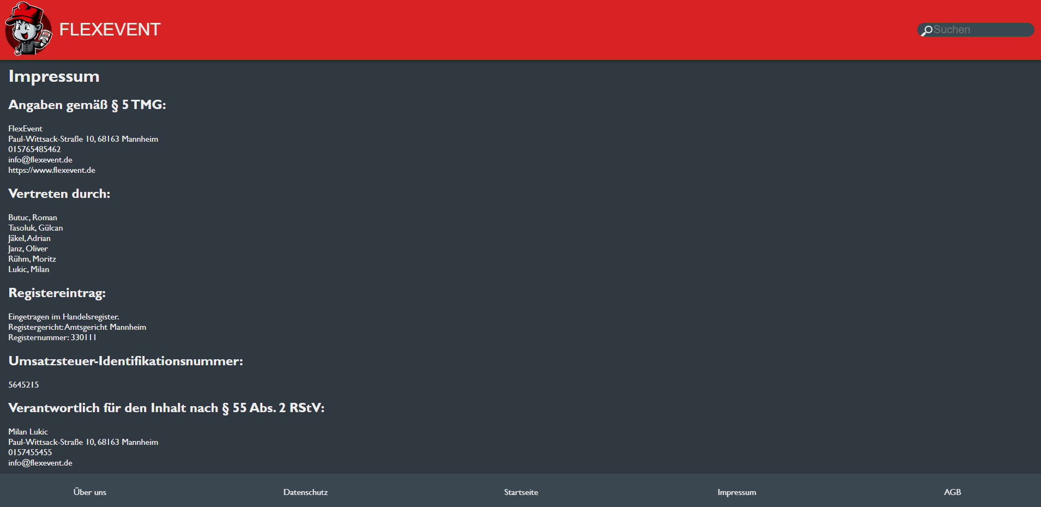

Mobile Version:

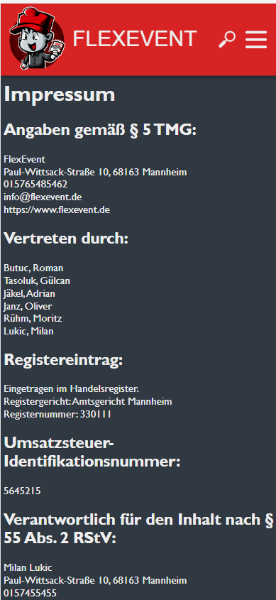

## 6.10 Datenschutz

Datenschutzerklärung für den Online-Ticket-Shop "FLEXEVENT"

Wir nehmen den Schutz Ihrer persönlichen Daten sehr ernst und halten uns strikt an die Regeln der Datenschutzgesetze. Nachfolgend informieren wir Sie ausführlich über den Umgang mit Ihren Daten.

1. Erhebung, Verarbeitung und Nutzung personenbezogener Daten Personenbezogene Daten sind Informationen, die auf Ihre Person bezogen sind, wie beispielsweise Ihr Name, Ihre Anschrift oder Ihre E-Mail-Adresse. Wir erheben, verarbeiten und nutzen Ihre personenbezogenen Daten nur, soweit dies für die Begründung, inhaltliche Ausgestaltung oder Änderung des Vertragsverhältnisses erforderlich ist (Bestandsdaten). Verantwortliche Stelle im Sinne der Datenschutzgesetze ist: +49 (0)1234 567890 Datenschutzbeauftragter: Hans Mustermann Musterstraße 2 12345 Musterstadt Deutschland E-Mail: datenschutz@flexevent.de Telefon: +49 (0)1234 567890

1.1 Datenerhebung und -verarbeitung. Allgemeines Wir erheben, verarbeiten und nutzen personenbezogene Daten nur, soweit dies zur Durchführung von Verträgen oder zur Bearbeitung von Anfragen erforderlich ist. Dabei werden personenbezogene Daten grundsätzlich nur auf freiwilliger Basis von Ihnen bereitgestellt.

1.2. Registrierung Wenn Sie sich auf unserer Website registrieren, erheben wir Ihren Namen, Ihre Anschrift, Ihre E-Mail-Adresse und gegebenenfalls weitere Daten, die zur Durchführung des Vertrages notwendig sind. Die Datenverarbeitung erfolgt auf Grundlage von Art. 6 Abs. 1 lit. b DSGVO.

1.3. Bestellvorgang Im Rahmen des Bestellvorgangs erheben wir die für die Abwicklung der Bestellung notwendigen Daten, wie zum Beispiel Name, Anschrift und Zahlungsdaten. Die Datenverarbeitung erfolgt auf Grundlage von Art. 6 Abs. 1 lit. b DSGVO.

1.4. Kontaktformular Wenn Sie uns über das Kontaktformular kontaktieren, erheben wir Ihren Namen, Ihre E-Mail-Adresse und Ihre Nachricht. Die Datenverarbeitung erfolgt auf Grundlage von Art. 6 Abs. 1 lit. f DSGVO.

2. Weitergabe personenbezogener Daten Ihre personenbezogenen Daten werden von uns nicht an Dritte weitergegeben, es sei denn, dass dies für die Erfüllung des Vertrages notwendig ist (z.B. Weitergabe von Adressdaten an den Versanddienstleister). Eine Weitergabe zu anderen Zwecken erfolgt nicht.

Eine Weitergabe Ihrer personenbezogenen Daten an Dritte erfolgt nur, wenn dies zur Erfüllung des Vertrages notwendig ist. Dies kann beispielsweise der Fall sein, wenn wir Ihre Daten an Zahlungsdienstleister oder Versandunternehmen weitergeben müssen. Eine weitergehende Übermittlung Ihrer Daten erfolgt nur, wenn Sie ausdrücklich zugestimmt haben oder wenn wir gesetzlich dazu verpflichtet sind.

3. Auskunftsrecht Sie haben jederzeit das Recht, Auskunft über die von uns gespeicherten Daten zu erhalten, die sich auf Ihre Person beziehen. Dieses Recht kann online oder schriftlich ausgeübt werden.

4. Datensicherheit Ihre personenbezogenen Daten werden bei uns sicher aufbewahrt und geschützt. Wir ergreifen alle notwendigen technischen und organisatorischen Maßnahmen, um Ihre Daten vor Verlust, unbefugtem Zugriff oder Missbrauch zu schützen.

5. Cookies Unsere Webseite verwendet Cookies, um die Benutzerfreundlichkeit zu verbessern. Cookies sind kleine Textdateien, die auf Ihrem Rechner abgelegt werden und die Ihr Browser speichert. Die meisten der von uns verwendeten Cookies sind so genannte "Session-Cookies". Sie werden nach Ende Ihres Besuchs automatisch gelöscht. Cookies richten auf Ihrem Rechner keinen Schaden an und enthalten keine Viren.

Besuch der Website Sie können unsere Website besuchen, ohne dass Sie Angaben zu Ihrer Person machen müssen. Bei jedem Zugriff auf unsere Website werden jedoch automatisch Informationen erhoben, die Ihr Browser an unseren Server übermittelt. Diese Informationen werden temporär in einem sogenannten Logfile gespeichert und automatisch gelöscht:

• IP-Adresse des anfragenden Rechners

• Datum und Uhrzeit des Zugriffs

• Name und URL der abgerufenen Datei

• Website, von der aus der Zugriff erfolgt (Referrer-URL)

• Browser verwendetes Betrieb

6. Änderungen dieser Datenschutzerklärung Wir behalten uns das Recht vor, diese Datenschutzerklärung jederzeit unter Beachtung der geltenden Datenschutzvorschriften zu ändern.

7. Datensicherheit Wir setzen technische und organisatorische Maßnahmen ein, um Ihre personenbezogenen Daten gegen unbeabsichtigte oder unrechtmäßige Löschung, Veränderung oder gegen Verlust und unbefugte Weitergabe oder unbefugten Zugriff zu schützen. Dabei berücksichtigen wir den Stand der Technik, die Implementierungskosten sowie Art, Umfang, Umstände und Zwecke der Verarbeitung sowie die unterschiedliche Eintrittswahrscheinlichkeit und Schwere des Risikos für die Rechte und Freiheiten natürlicher Personen.

8. Kontakt Wenn Sie Fragen zum Datenschutz haben oder Ihre Rechte ausüben möchten, können Sie uns jederzeit kontaktieren.

Name und Anschrift des Verantwortlichen: FLEXEVENT GmbH Musterstraße 1 12345 Musterstadt Deutschland

E-Mail: info@flexevent.de Telefon: +49 (0)1234 567890

Datenschutzbeauftragter: Hans Mustermann Musterstraße 2 12345 Musterstadt Deutschland

E-Mail: datenschutz@flexevent.de Telefon: +49 (0)1234 567890

Desktop Version:

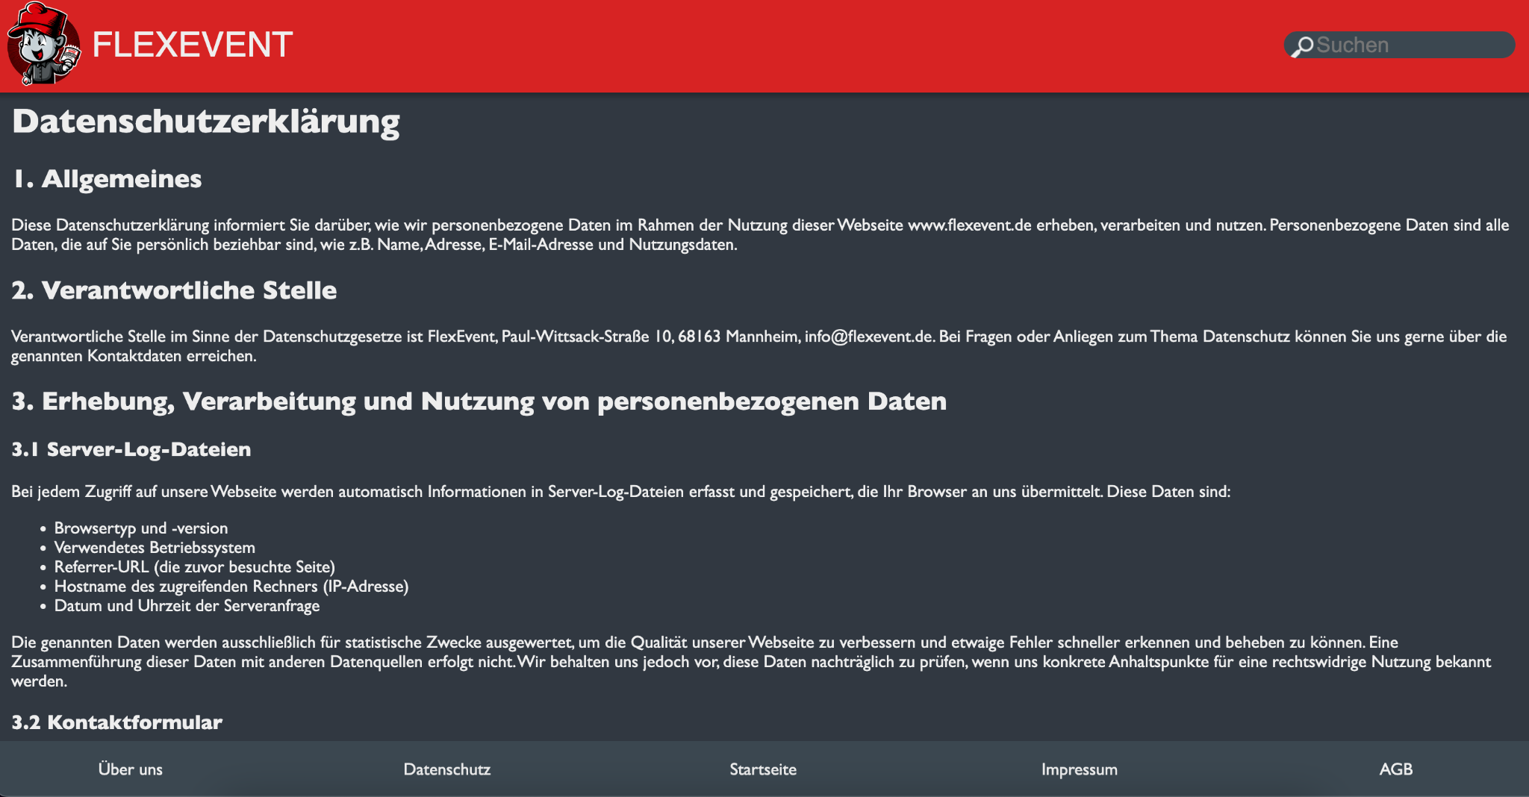

Mobile Version:

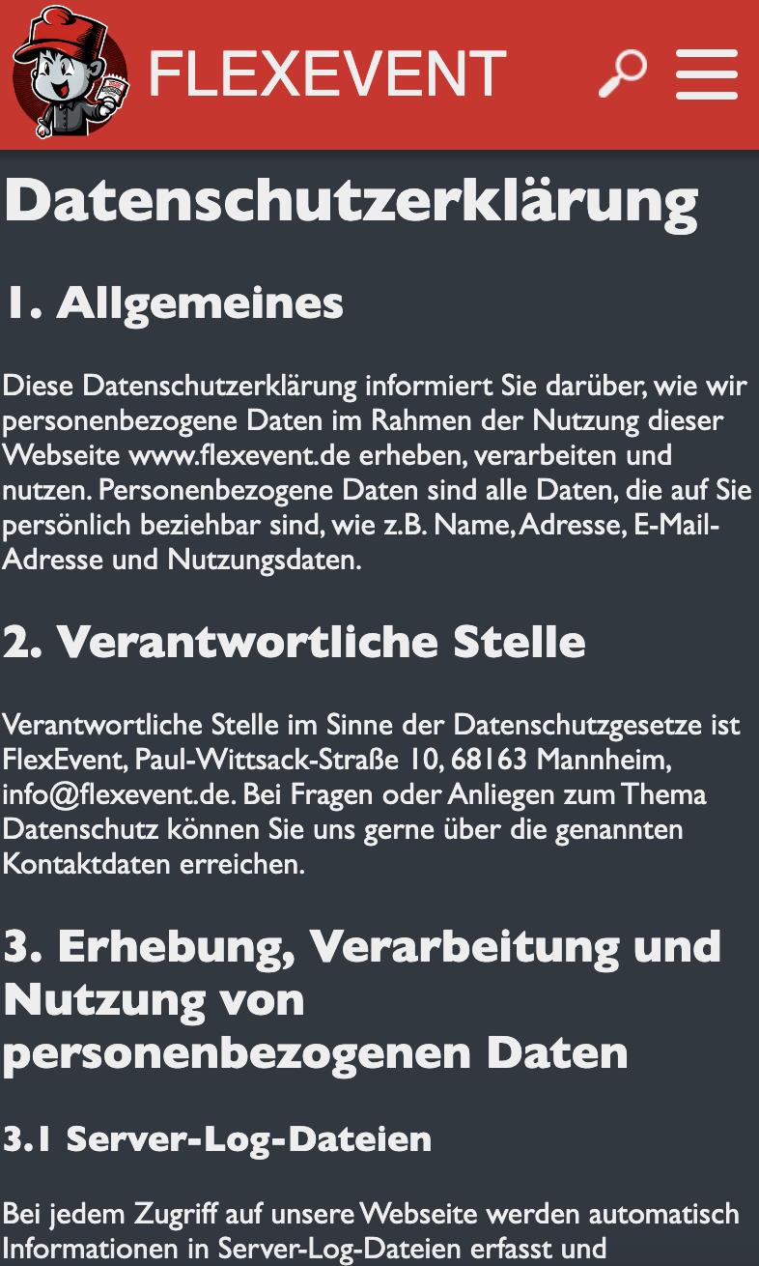

## 6.11 AGBs

Allgemeine Geschäftsbedingungen(AGB) des «FLEXEVENT»:

1. Geltungsbereich

Geltungsbereich Die vorliegenden Allgemeinen Geschäftsbedingungen (AGB) regeln das Vertragsverhältnis zwischen dem Kunden und dem Online-Ticket-Shop. Der Online-Ticket-Shop wird betrieben von «FLEXEVENT», Paul-Wittsack-Straße 10, 68163 Mannheim, flexeventtickets@flexevents.de.

2. Vertragsschluss

Durch das Bestellen von Tickets auf der Website des Online-Ticket-Shops gibt der Kunde ein verbindliches Angebot zum Kauf der gewünschten Tickets ab. Der Vertrag kommt zustande, wenn der Online-Ticket-Shop das Angebot des Kunden durch den Versand der Tickets per E-Mail bestätigt.

3. Preise und Zahlungsbedingungen

Die Preise für die Tickets sind auf der Website des «FLEXEVENT» angegeben und verstehen sich inklusive der gesetzlichen Mehrwertsteuer. Die Zahlung kann per Kreditkarte, PayPal, Banküberweisung oder direkt and der Kasse des Events erfolgen. Bei Zahlung per Banküberweisung müssen die Zahlungen innerhalb von 14 Tagen nach Bestellung auf das Konto des «FLEXEVENT» eingehen.

4. Lieferung und Versand

Die Tickets werden per E-Mail an die vom Kunden angegebene E-Mail-Adresse versandt. Die Lieferzeit beträgt in der Regel bis 2 Werktage nach Bestellung. Im Fall des Kaufs direkt an der Kasse, das Ticket wird direkt an die Hand ausgegeben. Wenn die Tickets nicht innerhalb von 3 Werktagen nach Bestellung beim Kunden eintreffen, ist der Kunde berechtigt, vom Vertrag zurückzutreten.

5. Widerrufsrecht und Rückgabe

Eine Rückgabe oder ein Umtausch von Tickets ist grundsätzlich ausgeschlossen, es sei denn, dies wird vom Veranstalter des Events oder durch geltendes Recht ausdrücklich vorgeschrieben.

6. Gewährleistung und Haftung

Der «FLEXEVENT» haftet nicht für Schäden, die durch die Nutzung der Website oder durch den Kauf von Tickets über die Website entstehen, es sei denn, es handelt sich um vorsätzliches oder grob fahrlässiges Verhalten seitens des Online-Ticket-Shops. «FLEXEVENT» haftet auch nicht für Schäden, die durch Veranstaltungen, für die Tickets über die Website verkauft wurden, entstehen.

7. Datenschutz

«FLEXEVENT» speichert die personenbezogenen Daten des Kunden nur für den Zweck der Abwicklung von Bestellungen und gibt diese Daten nicht an Dritte weiter, es sei denn, dies ist für die Abwicklung der Bestellung notwendig oder gesetzlich vorgeschrieben. Weitere Informationen zum Datenschutz sind in der Datenschutzerklärung auf der Website des Online-Ticket-Shops zu finden.

8. Schlussbestimmungen

1 Salvatorische Klausel: Sollten einzelne Bestimmungen dieser AGB unwirksam sein oder werden, bleibt die Wirksamkeit der übrigen Bestimmungen unberührt.

2 Änderung der AGB: Wir behalten uns das Recht vor, diese AGB jederzeit und ohne vorherige Ankündigung zu ändern. Die Änderungen treten ab dem Zeitpunkt ihrer Veröffentlichung auf der Website in Kraft. Es liegt in der Verantwortung des Kunden, sich über die aktuell geltenden AGB zu informieren.

3 Gerichtsstand und anwendbares Recht: Für alle Streitigkeiten aus oder im Zusammenhang mit diesen AGB und der Nutzung der Website gilt ausschließlich des europäischen Rechts. Gerichtsstand ist der Sitz unseres Unternehmens.

4 Haftung: Wir haften nicht für Schäden, die durch die Nutzung unserer Website oder den Kauf von Tickets über unsere Website entstehen, es sei denn, diese Schäden wurden durch uns vorsätzlich oder grob fahrlässig verursacht.

5 Datenschutz: Wir verpflichten uns, die persönlichen Daten unserer Kunden vertraulich zu behandeln und ausschließlich für die Abwicklung von Bestellungen und die Verbesserung unseres Services zu verwenden. Weitere Informationen zum Datenschutz finden Sie in unserer Datenschutzerklärung.

6 Kontakt: Bei Fragen, Anregungen oder Beschwerden können Kunden uns jederzeit per E-Mail oder Telefon kontaktieren.

Desktop Version:

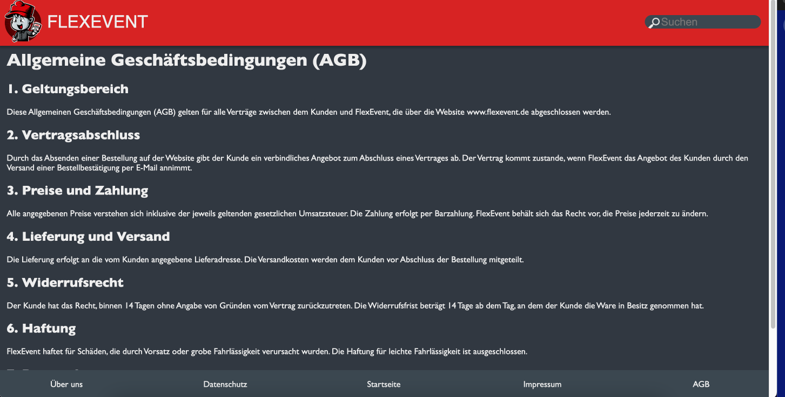

Mobile Version:

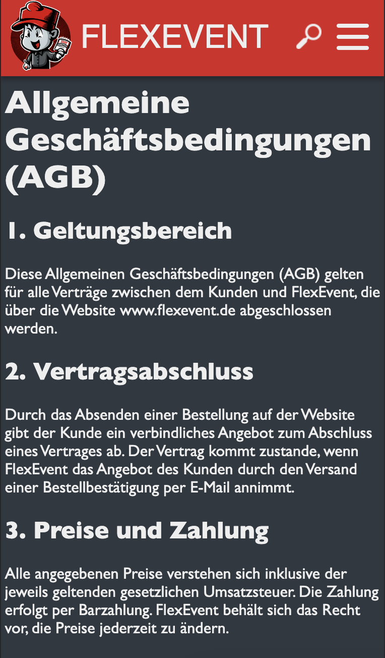

## 6.12 Über uns

Willkommen bei FLEXEVENT, Ihrem Online-Ticketverkäufer für die besten Events in der Stadt!

Unser Team besteht aus leidenschaftlichen Veranstaltungs Experten, die es sich zur Aufgabe gemacht haben, Ihnen die besten Erlebnisse zu bieten. Wir wissen, dass es schwer sein kann, die richtigen Tickets für die Veranstaltungen zu finden, die Sie besuchen möchten. Aus diesem Grund haben wir eine Plattform entwickelt, die es Ihnen einfach macht, Tickets für die besten Konzerte und vieles mehr zu finden.

Unser Ziel ist es, Ihnen ein nahtloses und stressfreies Erlebnis zu bieten, wenn es darum geht, Tickets für Ihre Lieblings Veranstaltungen zu kaufen. Mit unserem benutzerfreundlichen Online-System können Sie schnell und einfach Tickets für Ihre bevorzugten Veranstaltungen finden und kaufen.

Bei FLEXEVENT sind wir stolz darauf, Ihnen eine große Auswahl an Veranstaltungen und Ticketoptionen anzubieten. Wir arbeiten eng mit Veranstaltern und Veranstaltungsorten zusammen, um sicherzustellen, dass Sie immer Zugang zu den besten Veranstaltungen haben.

Wenn Sie auf der Suche nach den besten Event-Tickets in der Stadt sind, dann sind Sie bei FLEXEVENT genau richtig. Schauen Sie sich unser Angebot an und buchen Sie noch heute Ihre Tickets. Wir freuen uns darauf, Ihnen das bestmögliche Event-Erlebnis zu bieten!

Desktop Version:

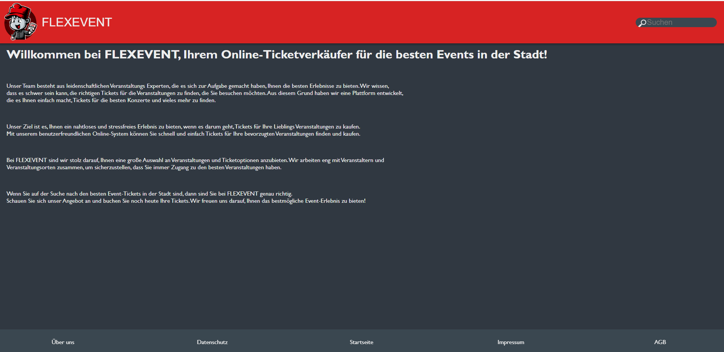

Mobile Version:

